Blog“Abitare le paure e ri-connettere il Mondo”:
Lancio Azione Concertata JP Europe con giovani Animatori di Comunità Progetto Policoro in preparazione di Tempo del Creato 2023

“Abitare le paure e ri-connettere il Mondo”

ABITARE LE PAURE

“Abitare le paure e ri-connettere il Mondo” è il titolo del webinar ideato dall’Equipe Giovani Giustizia e Pace della CEI in collaborazione con gli Animatori di Comunità di Progetto Policoro.
L’iniziativa, tenutasi martedì 6 giugno,si è svolta sulla scia dell’Azione Concertata di Giustizia e Pace Europa, << Affrontare le nostre paure e ri-connettere il Mondo >>
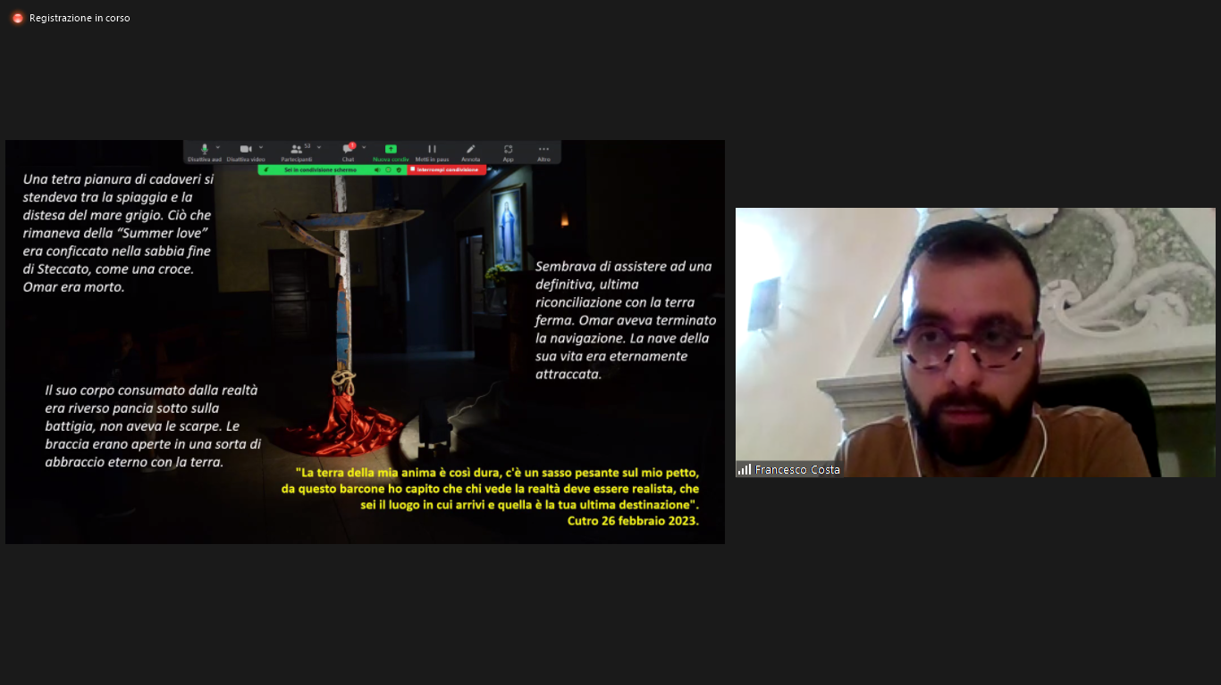

- Ecco il link del video della preghiera di Francesco Costa da Cutro ed a questo link la sua presentazione nella preghiera

L’Equipe ha poi presentato, per la prima volta in Italia, l’azione simbolica che accompagnerà Tempo del Creato 2023. A febbraio 2023 i segretari generali hanno discusso sull’iniziativa annuale 2023, concentrandosi in particolare sui temi che destano maggiori preoccupazioni:

Sicurezza: La guerra in Ucraina ha risvegliato la paura di una nuova guerra mondiale, in particolare una guerra ﻿nucleare.

Clima e Ambiente: Sono sempre più evidenti le conseguenze del cambiamento climatico, basti pensare a ciò che è accaduto in Emilia Romagna oppure all'estate torrida 2022.

Economia e Finanza: Causa Covid le disuguaglianze in alcuni paesi sono aumentate. Gli stati non sono stati capaci di garantire misure di supporto economico a chi vive in stato di bisogno.

Salute: La pandemia ci ha messo davanti alle nostre fragilità. Ad essere compromessa non è stata solo la salute fisica, ma anche quella mentale. Le cure anche nei paesi Europei non sono state accessibili per tutti allo stesso modo.

Migranti e Rifugiati: In Europa aumenta la paura delle migrazioni.Il fenomeno è spesso fomentato dai partiti politici nazionalisti/populisti. L'UE non riesce ancora a garantire una politica unitaria sul tema delle migrazioni.

- A questo link la Presentazione dell’Equipe Giovani JP e dell’Azione Concertata di Justice and Peace Europe 2023 ”Abitare le paure, costruire ponti” di Elisabetta Guenzi e Concetta Ricciardi

- (link al programma)
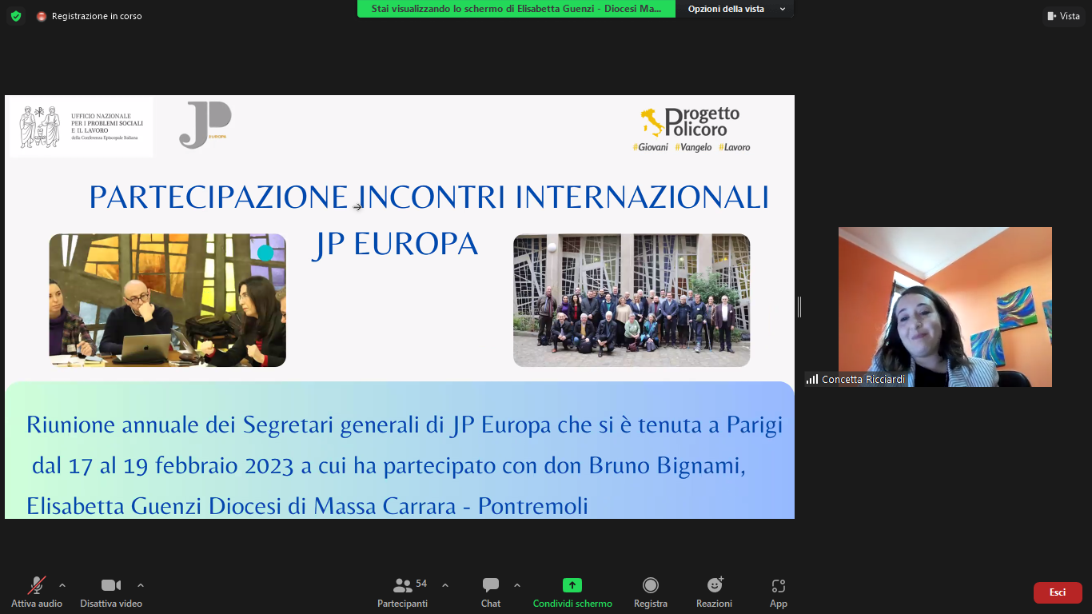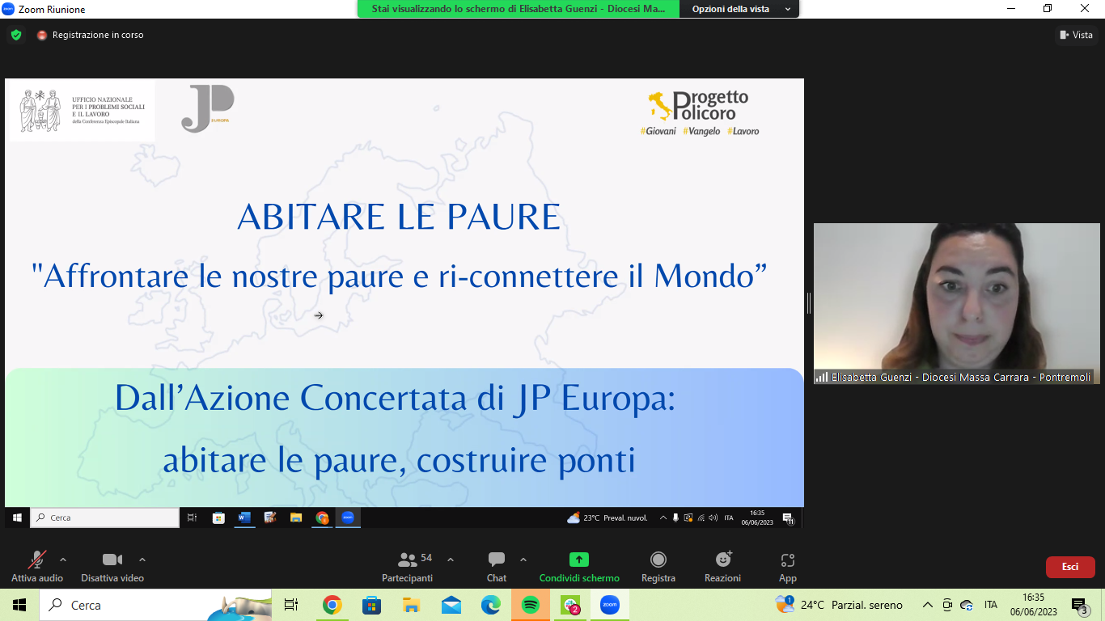

<<Nel prossimo mese di settembre - come ha ricordato Cecilia dall’Oglio, facilitatrice dell’Equipe- saremo chiamati ad “ ascoltare la voce del Creato” che oggi più che mai ha bisogno di giovani impegnati a sviluppare una nuova cultura della pace>>.

Come Papa Francesco ricorda nell’enciclica Fratelli tutti, nonostante oggi ci troviamo <<alle prese con le molteplici crisi di un mondo sempre più frammentato, siamo convinti che l’umanità disponga delle risorse creative e spirituali necessarie per affrontare le proprie paure, al fine di ri-connettere e ricostruire un ‘ordinamento giuridico, politico ed economico condiviso>>. promuovendo l’Azione Concertata 2023, la commissione nazionale e la rete europea chiedono una cooperazione internazionale più solida, nuove forme di comunicazione e iniziative atte a rafforzare il senso di appartenenza ad una grande comunità.
Nel 2023 la Conferenza Europea delle Commissioni Giustizia e Pace sta continuando il suo
lavoro a lungo termine per la giustizia sociale a livello internazionale e per le necessarie riforme istituzionali. In linea con quanto richiesto, l’Equipe Giovani Giustizia e Pace della CEI ha invitato gli AdC di Progetto Policoro a riflettere sulle paure sociali che vengono spesso ignorate per poi lavorare sulla decostruzione delle stesse ansie e paure, che minacciano di manipolare i cittadini europei.
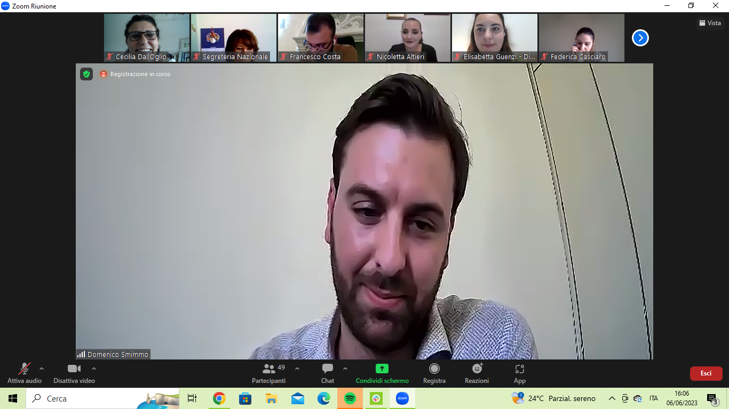

Ma come affrontiamo le nostre paure? La Fratelli Tutti - come si evince nel testo dell’Azione Concertata - ci offre punti di riferimento fondamentali per guidarci: << la cooperazione internazionale deve essere rafforzata, ecco perché è importante la partecipazione giovanile alle iniziative proposte; inoltre è importante saper comunicare certi temi con un atteggiamento di attento ascolto e riportando sempre la verità! Il nostro fine è quello di comunicare la SPERANZA. Infine - hanno aggiunto le relatrici - Per affrontare le sfide è necessario essere comunità>>.

Su questi temi gli Animatori di Comunità del Progetto Policoro si sono messi in gioco e, accompagnati dai giovani dell’Equipe Giustizia e Pace, hanno provato a indagare “le paure” dei propri territori: <<Qual è la tua paura rispetto alle tematiche dell’azione concertata? Quale azione mettere in campo a livello personale e comunitario per poter abitare questa paura? Come posso concretizzare l’azione e comunicarla alla comunità in particolare in Tempo del Creato?>> . Partendo da questi interrogativi gli AdC si sono confrontati, riscoprendo difficoltà comuni. Da queste problematiche parte il compito di abitare la speranza e trovare soluzioni concrete per far rifiorire la casa comune.

Come un fiume possente, immagine che richiama il simbolo di Tempo del Creato 2023, gli AdC di Policoro, collegati da tutta Italia, sono stati chiamati a abitare le paure e le fragilità dei propri territori, al fine di invitare l’intera comunità civile (quindi anche coloro che sono lontani dalla realtà ecclesiastica o dal mondo dell’associazionismo) ad unirsi come in un grande fiume per agire insieme in questo momento favorevole (Kairos) ed abitare lasperanza.
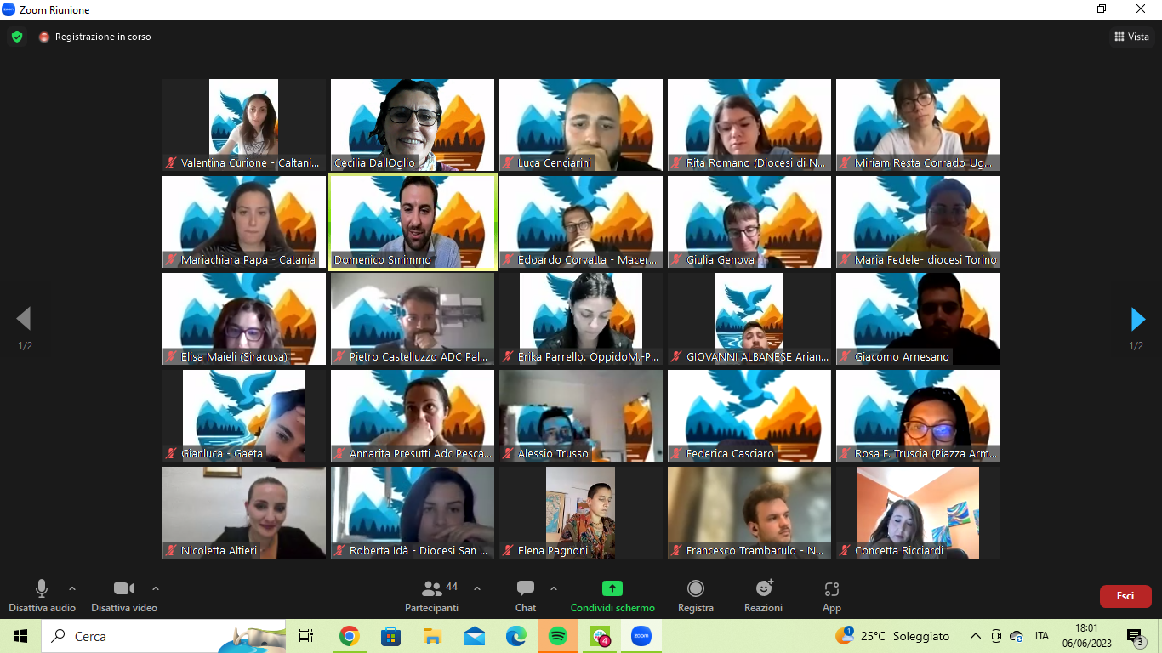

A conclusione dell’incontro l’invito ad essere come un fiume possente (immagine simbolo di Tempo del Creato 2023) che consenta alla giustizia e alla pace di scorrere: gli AdC di Progetto Policoro di tutta italia, attraverso le paure rilevate nei gruppi di lavoro, dovranno mettere in campo delle strategie comuni per provare ad abitare e superare le paure. Le idee emerse e trasformate in materiale multimediale, saranno ricondivise durante il Tempo del Creato 2023.

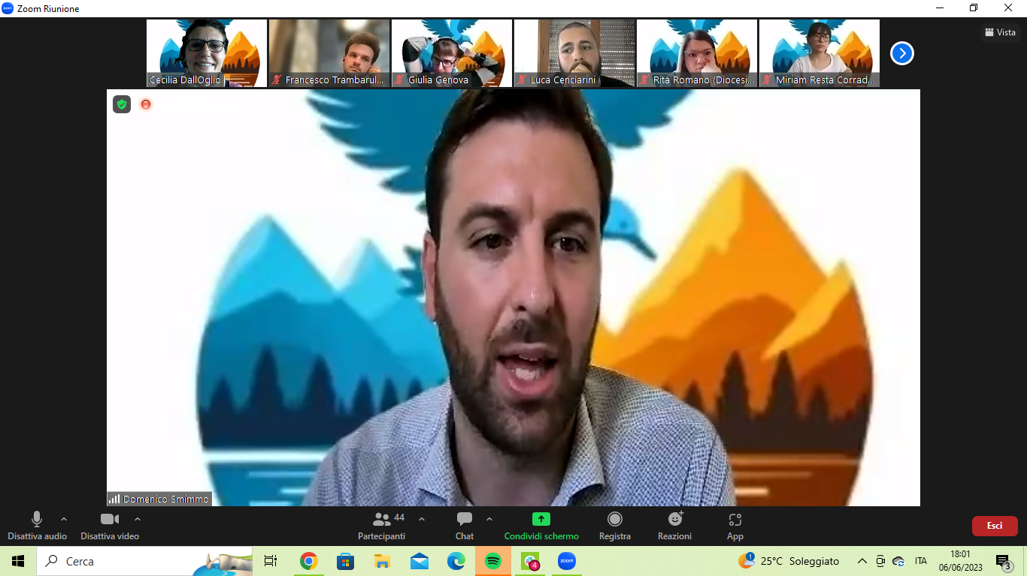

- A questo link la presentazione di Tempo del Creato 2023 “Che la giustizia e la pace scorrano” di Cecilia Dall’Oglio ed a questo link i nuovi sussidi CEI per Tempo del Creato con anche il link al Film “The Letter” ed il link alle risorse ecumeniche
- A questo link, la preghiera finale con il video per prepararsi a Tempo del Creato
- A questo link la registrazione della formazione

Puoi trovare la traccia dell’incontro al seguente link

A nome di tutta l’Equipe Giovani Giustizia e Pace
Il Gruppo formazione Progetto Policoro 2023

Concetta Ricciardi
Elisabetta Guenzi
Francesco Costa
Alessandra Sarmentino

Cecilia Dall'Oglio
---------------------------------------
Giustizia e Pace Italia
CEI - Ufficio Nazionale per i problemi sociali e il lavoro
Via Aurelia, 468
I-00165 ROMA RM
Mail giustiziaepace@chiesacattolica.it
Sito www.chiesacattolica.it/lavoro

